报告信息网上公开表
用人单位名称 | 山东光之源电气科技有限公司Z24B01018
地址 | 山东省德州市庆云县徐园子开发区
联系人 | 赵吉军
项目类别 | 检测
项目组人员 | 曹硕、荆树安
现场调查人 | 曹硕、荆树安 | 现场采样人 | 曹硕、荆树安
现场检测人 | 曹硕、荆树安 | 用人单位陪同人 | 赵吉军
现场采样与检测时间 | 2024.01.13
现场调查  照片 | 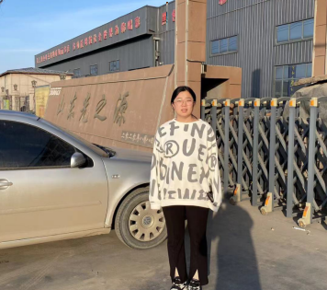
现场采样  照片 | 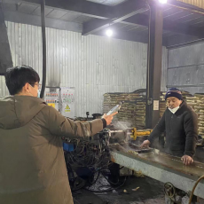
现场检测
照片

